À
EMPRESA MUNICIPAL DE MORADIA URBANIZAÇÃO E SANEAMENTO - EMUSA
A/c. Presidente da Comissão Permanente de Licitação emusacpl@hotmail.com

Ref.: RDC PRESENCIAL Nº 01/2023
Contratação de Empresa ou consórcio de empresas para a Elaboração dos Projetos Básico e Executivo e a Execução da Obra de Dragagem por resultado para ampliação do Acesso da infraestrutura Aquaviária ao Complexo Industrial e Portuário de Niterói/RJ.

Solicitação de Esclarecimentos – nº 01

Srs.
Estando nossa empresa interessada em participar do certame em epígrafe e visando ampliar o universo de competidores e sabendo-se que a possibilidade é grande de ocorre fracasso no certame e sem causar lesão ao erário, vimos solicitar:

ISONOMIA. ESCLARECIMENTOS.
- Para fins de isonomia no processo licitatório, pedimos que sejam enviadas cópias a todas as licitantes, por e-mail (ou disponibilizado inequivocamente de outra forma que for mais conveniente à EMUSA), dos questionamentos e impugnações eventualmente já formulados pelas demais licitantes, assim como os esclarecimentos e respostas às impugnações fornecidos pela EMUSA.
As respostas de seus questionamentos, visando não ferir o princípio da isonomia do procedimento licitatório, serão anexadas ao edital, na página eletrônica da EMUSA.

LIBERDADE DAS LICITANTES. SOLUÇÕES ALTERNATIVAS.
- Entendemos que o Anteprojeto presente no Edital, apesar de trazer cálculos para definição da geometria dos canais (largura, raios de curvatura, profundidade etc) é apenas uma referência, sendo que o projeto deverá ser reestudado e elaborado pela CONTRATADA. Pedimos confirmação.
SIM.
- Tendo em vista que a licitação se trata de CONTRATAÇÃO INTEGRADA, entendemos que a CONTRATADA será totalmente livre para elaborar o Projeto Básico e Projeto Executivo conforme suas concepções, planos de ataque e metodologias executivas próprias e eventualmente diferentes (ou adaptadas) em relação àquelas previstas pela EMUSA no Anteprojeto. Pedimos confirmação para nosso entendimento.
SIM, MANTENDO AS PROFUNDIDADES E DIMENSÕES DOS CANAIS

- Pedimos que sejam detalhadas todas as eventuais proibições e vedações para a elaboração do Projeto Básico e Projeto Executivo.
AS PROIBIÇÕES E VEDAÇÕES, DEVEM SER ANALISADAS À PARTIR DO EDITAL, DO ANTEPROJETO DA DRAGAGEM DO COMPLEXO INDUSTRIAL E PORTUÁRIO DE NITERÓI, DO PARECER TÉCNICO DE LICENÇA DE INSTALAÇÃO CEAM-INEA Nº02/2022 E DA LI NºIN052763, TODOS EM ANEXO NO RDC Nº01/2023 DA PÁGINA ELETRÕNICA DA EMUSA https://emusa.niteroi.rj.gov.br/licitacoes/rdc-01-2023/;

- Pedimos que sejam detalhadas quais serão as condições para aprovação das soluções alternativas?
A APROVAÇÃO DAS SOLUÇÕES ALTERNATIVAS SERÃO ANALISADAS CONFORME DESCRITO NO EDITAL:

- Solicitamos esclarecimentos sobre qual será o procedimento caso verifique-se que os navios-tipo escolhidos para cada trecho da intervenção, conforme Tabela 8-2 do Anteprojeto, não sejam viáveis. Deverão ser mantidas as dimensões do canal e a profundidade de dragagem definidas no Anteprojeto e alterado o navio tipo do Anteprojeto? Deverão ser mantidos os navios tipo do Anteprojeto e alteradas as dimensões do canal e profundidade de dragagem?
DEVEM SER MANTIDAS AS DIMENSÕES DOS CANAIS E AS PROFUNDIDADES DE DRAGAGEM DEFINIDAS NO ANTEPROJETO, SENDO QUE AS EMBARCAÇÕES SUGERIDAS JÁ FORAM CONSIDERADAS PELO IDEALIZADOR DO ANTEPROJETO;

- Entendemos que o passo-a-passo da execução do contrato será: (i) estudos para confirmação e/ou ajustes à geometria dos canais, (ii) levantamentos diretos e indiretos (batimetria, levantamento sísmico, sondagens, análise de contaminação do solo etc) para melhor caracterização dos materiais a serem dragados, (iii) definição dos layers de dragagem de material contaminado (a serem destinados aos geotêxteis) e não contaminado (a serem destinados ao bota-fora oceânico – Ponto F), bem como volumes definidos através de modelo interpolado, (iv) aprovação formal do Projeto Executivo, incluindo revisão da planilha da obra para inclusão dos quantitativos de volume de dragagem definidos conforme modelo interpolado e (v) execução da dragagem. Pedimos confirmação para nosso entendimento.
O PASSO A PASSO PARA A EXECUÇÃO, PLANO DE ATAQUE É DE LIVRE ESCOLHA POR PARTE DO LICITANTE, DEVENDO ELE RESPEITAR OS DITÂMES DO EDITAL E SEUS ANEXOS, E ESTA ESCOLHA SERÁ ANALISADA NO MOMENTO DA ANÁLISE TÉCNICA DA LICITAÇÃO;

- Tendo-se em vista que qualquer modelo interpolado de definição dos layers de material implicará em imprecisões. Dessa forma, certamente qualquer projeto contará com erros de caracterização de materiais por conta da interpolação. Assim, respeitando-se um modelo interpolado, certamente haverá material contaminado definido como material sem contaminação e, assim, respeitando- se um modelo interpolado haverá material contaminado sendo disposto no bota-fora oceânico (Ponto F) e material não contaminado sendo disposto em geotêxteis. Nesse sentido, como será o controle e análise sobre esse fato? Bastará que a CONTRATADA respeite os layers definidos em sede de Projeto Executivo aprovado (considerando as tolerâncias intrínsecas à dragagem com cada tipo de equipamento)? Pedimos que sejam oferecidas explicações detalhadas sobre como os controles e responsabilidades serão organizados no campo, para que as licitantes possam compreender custos e riscos.
DEVEM SER RESPEITADOS OS ELEMENTOS APRESENTADOS NO ANTEPROJETO DA DRAGAGEM DO COMPLEXO INDUSTRIAL E PORTUÁRIO DE NITERÓI, E TAMBÉM DO PARECER TÉCNICO DE LICENÇA DE INSTALAÇÃO CEAM-INEA Nº02/2022 E DA LI NºIN052763, SENDO QUE O CONTROLE SOBRE A EXECUÇÃO, RESPEITANDO ESSES ELEMENTOS E AS CONDICIONANTES, POR PARTE DA EMPRESA VENCEDORA DO CERTÂME, SERÁ EXECUTADO PELA COMISSÃO DE FISCALIZAÇÃO DA EMUSA, QUE SERÁ AUXILIADA POR EMPRESA CONTRATADA ESPECIFICAMENTE PARA ESSE FIM;

MATERIAL CONTAMINADO

- Conforme figuras 11-5 (página 188) e 11-9 (página 193) do Anteprojeto, é previsto que o material contaminado seja disposto em tubos geotêxteis a serem assentados em região dentro do mar, localizada à esquerda do pedágio da Ponte Rio-Niterói (sentido Rio). Previu-se que tal região seja fechada através de cortina de estacas-prancha. Solicitamos informações / orientações sobre a cota máxima aceitável para o topo da contenção em estacas-prancha.
ESSA PREVISÃO DEVE SER APRESENTADA PELA EMPRESA EM SUA PROPOSTA NO PROCEDIMENTO LICITATÓRIO, E APÓS O RESULTADO DO CERTAME, DEVERÁ SER RATIFICADO NO PROJETO BÁSICO. RESPEITANDO SEMPRE OS LIMITES DO PARECER TÉCNICO CEAM-INEA Nº02/2022 E LEGISLAÇÃO PERTINENTE À EXECUÇÃO;

- A área designada conforme figuras 11-5 (página 188) e 11-9 (página 193) do Anteprojeto para ser utilizada para o posicionamento dos geotêxteis que receberão os materiais contaminados situa-se, presentemente, abaixo da linha de maré máxima; assim sendo, consultamos sobre se esse mencionado terreno deverá ser aterrado até o nível de maré máxima para que só então se disponha os bags sobre esse aterro.
NÃO ESTÁ CORRETO. DEVERÁ CONFORME, DESCRITO NO ANTEPROJETO, SER APRESENTADO PELA EMPRESA VENCEDORA, O ESTUDO DE ENGENHARIA COM AS POSSÍVEIS SOLUÇÕES PARA O ACONDICIONAMENTO;

- Conforme Figura 1, que apresenta levantamento realizado no Google Earth utilizando os pontos 1 a 14 da Tabela 11-1 da página 188 do Anteprojeto, a área definida para assentamento de geobags possui aproximadamente 38.154 m2. Tendo-se em vista que o Anteprojeto prevê que 337.287 m3 de material contaminado sejam dragados, deve-se esperar que a pilha de geobags de material contaminado atinja aproximadamente 9 m de altura (337.287 ÷ 38.154 = 8,84 m). Pedimos confirmação para nosso entendimento e pedimos confirmação de que isso está compreendido e aceito por todas as autoridades públicas licenciantes da obra, tais como INEA, Marinha, autoridade portuária etc.

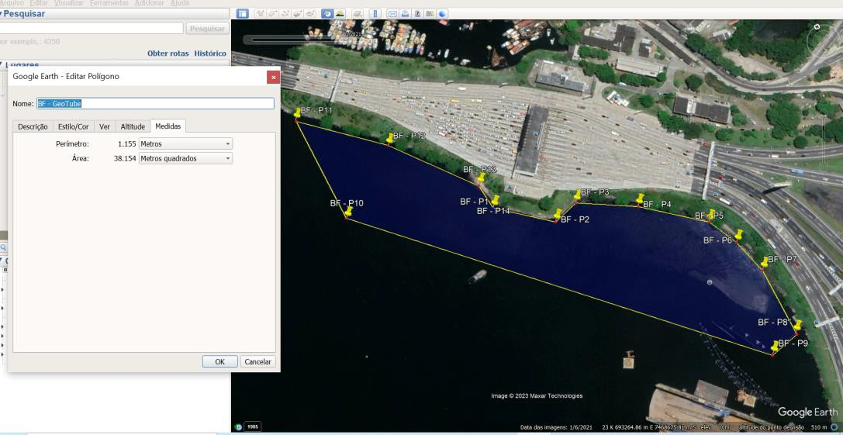
Figura 1 – Área a ser fechada com estacas-prancha e preenchida com geotêxteis de material contaminado
CADA EMPRESA PARTICIPANTE APRESENTARÁ SUA PROPOSTA PARA A REALIZAÇÃO, JÁ EXISTINDO LICENCIAMENTO AMBIENTAL DO INEA PARA A INTERVENÇÃO NA LOCALIDADE;

- A execução de aterro confinado por geotêxteis e estacas prancha com aproximadamente 9 m de altura representará grande carga nas contenções e, consequentemente, grande desafio geotécnico. Entendemos que tal contenção deverá ser objeto de estudo dos Projetos Básicos e Executivo e, possivelmente serão necessárias soluções subsidiárias de contenção, tais como fechamento do perímetro completo da área com estacas-prancha, atirantamentos etc. Além disso, poderão sobrevir dificuldades tais como a presença de rochas na região de cravação das estacas-prancha, demandando soluções alternativas. Dessa forma, espera-se que o custo para execução da estrutura de contenção em estacas-prancha seja elevado, além de ser impossível neste momento definir custos com precisão minimamente razoável, dessa forma, faz-se necessário que a Planilha da Obra contemple item que permita a remuneração dos serviços necessários à criação da contenção, corroborando com as necessidades apontadas no item 44Erro! Fonte de referência não encontrada. desta Solicitação de Esclarecimentos.
DEVERÁ CONFORME, DESCRITO NO ANTEPROJETO, SER APRESENTADO PELA EMPRESA VENCEDORA, O ESTUDO DE ENGENHARIA COM AS POSSÍVEIS SOLUÇÕES PARA O ACONDICIONAMENTO, OS VALORES PARA A EXECUÇÃO DESTE ATERRO CONFINADO POR GEOTEXTIL E ESTACAS PRANCHA, JÁ ENCONTRAM-SE APRECIADOS NA CPU, RELATIVOS A DRAGAGEM DE MATERIAL CONTAMINADO;

- Entendemos que para TODOS os materiais contaminados, independentemente do tipo de contaminação, a disposição em geotêxteis na região definida pelos pontos 1 a 14 da Tabela 11-1 da página 188 do Anteprojeto será suficiente e definitiva, considerada como disposição final ambientalmente adequada, conforme Lei Nº 12.305/2010. Pedimos confirmação para nosso entendimento.
SIM CONFIRMAMOS;

- Em linha com o entendimento exposto no questionamento 13 acima, entendemos que nenhum outro tratamento será necessário para o material contaminado, não sendo necessário tratamento da água percolada pelos geobags, não sendo necessário transporte e destinação de materiais para Aterro Classe 1 ou nenhum outro processo que acrescente custos à CONTRATADA. Pedimos confirmação para nosso entendimento.
PARA A CONTRATAÇÃO E EXECUÇÃO DA OBRA, DEVEM SER ATENDIDAS AS CONDICIONANTES DA LI NºIN052763 E AS CONDICIONANTES DO PARECER TÉCNICO DE LICENÇA DE INSTALAÇÃO CEAM-INEA Nº02/2022 (ANEXOS AO EDITAL);

- Em relação aos questionamentos 13 e 14 acima, entendemos que, caso sejam necessários quaisquer outros processamentos do material contaminado que não o lançamento do material dragado em geotêxteis, tais processos complementares serão objeto de aditivo contratual capaz de remunerar adequadamente a CONTRATADA pelos serviços adicionais não previstos. Pedimos confirmação para nosso entendimento.
AÇÕES QUE EXTRAPOLEM AS CONDICIONANTES ACIMA CITADAS, SERÃO ANALISADAS PELA COMISSÃO DE FISCALIZAÇÃO, PODENDO OCORRER AÇÕES COMPLEMENTARES PARA O REESTABELECIMENTO DO EQUILIBRIO ECONOMICO FINANCEIRO, DESDE QUE PLENAMENTE JUSTIFICADA A NECESSIDADE;

- Pedimos informações / orientações sobre quais serão os procedimentos, exigências e responsabilidades em caso de rompimento de geotêxteis e/ou despejo acidental de material dragado fora dos geotêxteis.
DEVERÃO SER RESPEITADAS AS EXIGÊNCIAS EDITALÍCIAS, DOS LICENCIAMENTOS AMBIENTAIS E TAMBÉM DA LEGISLAÇÃO PERTINENTE AO TEMA, ASSIM COMO TAMBÉM PODERÁ HAVER RESPONSABILIZAÇÃO, CONFORME DETERMINAM OS ELEMENTOS ACIMA CITADOS;

AFRETAMENTOS
- O item 3.4 do Anexo I (Termo de Referência) informa que “Não será permitido que um mesmo afretador conste em mais de uma Proposta no presente certame. Caso ocorra, as duas propostas serão desclassificadas”. Entendemos que a vedação a um mesmo afretador constar em diferentes propostas refere- se apenas ao âmbito da licitação, porém, após o deslinde do certame e elaboração, no âmbito da execução do contrato, entendemos que haverá a possibilidade de a CONTRATADA utilizar equipamentos de afretador(es)diferente(s) daquele(s) previsto(s) em sua proposta, incluindo afretadores que eventualmente tenham oferecido equipamentos a outras licitantes. Pedimos confirmação do nosso entendimento ou maiores explicações sobre o que será aceito pela EMUSA.
SIM, REFERE-SE AO ÂMBITO DA LICITAÇÃO.
MAS A EMPRESA CONTRATADA, PARA A EXECUÇÃO DO TRABALHO, SÓ PODERÃO UTILIZAR EQUIPAMENTOS DIFERENTES DAQUELE APRESENTADO NA PROPOSTA INICIAL, NO CASO DE APRESENTAR EQUIPAMENTO ACIMA DAQUELE OFERECIDO EM SUA PROPOSTA NO MOMENTO DA LICITAÇÃO, E QUE PODERÁ MELHORAR A EXECUÇÃO, MAS MANTENDO O MESMO PREÇO DA PROPOSTA INICIAL;

- Em relação à declaração de disponibilidade de equipamentos, conforme Anexo XVI, tal declaração deverá ser fornecida pelo proprietário / afretador do equipamento ou poderá ser fornecida pela licitante, mesmo que não seja a proprietária do(s) equipamento(s) e não possua posse / propriedade / direitos sobre o equipamento?
TAL RESPOSTA ENCONTRA-SE DESCRITA NO EDITAL;

INTERFERÊNCIAS, ROCHAS E MATERIAIS COM ALTA PLASTICIDADE E/OU ALTA COMPACIDADE IN SITU
- No Anteprojeto de dragagem, Fase 1, consta que foram identificados durante os trabalhos de sísmica nas áreas objeto da futura intervenção, elementos metálicos. Com a ajuda de mergulhadores, identificou-se tratar de restos de embarcações soçobradas no passado, e que deverão ser retiradas para que o off-set da dragagem seja respeitado. Dá-se, no entanto, que esses serviços não estão contemplados na Planilha de Serviços das obras. Pedimos gentilmente que seja esclarecido, como os mencionados serviços, essenciais para a conclusão da dragagem, serão remunerados, tendo em vista que não estão apontados em Planilha.
CASO EXISTAM, ESSA RETIRADA NÃO SERÁ REMUNERADA, ENCONTRANDO-SE TAL REALIZAÇÃO JÁ PRESENTE NA CPU, COMO REMOÇÃO DE LIXO E DETRITOS;

- Nos perfis 4, 5 e 6 do Anteprojeto (páginas 55 a 57) aparecem interferências do canal com o embasamento acústico, podendo indicar a presença de rochas em profundidade tal que interfira com o canal projetado constante do Anteprojeto. Além disso, é previsto que a CONTRATADA realize levantamentos em campo, indiretos e diretos, para melhor definição da natureza dos materiais a serem escavados. Tais levantamento serão realizados como subsídio para a elaboração dos Projetos Básico e Executivo pela CONTRATADA. Dessa forma, é possível que os levantamentos (e consequentemente os Projetos Básico e Executivo) concluam pela existência de rochas, materiais com alta plasticidade e/ou alta compacidade in situ e/ou outras interferências. Caso alguma dessas hipóteses venha a ocorrer (o que é muito provável), os equipamentos, metodologias, prazos e/ou preços unitários previstos contratualmente para realização das dragagens poderão não ser plausíveis para a efetiva dragagem desses novos materiais e/ou retirada de escombros. Pedimos que seja esclarecido quais serão os procedimentos caso sejam verificados tais materiais e/ou interferências, como serão alocados os riscos entre CONTRATADA e CONTRATANTE para tais casos.
CASO OCORRAM, O QUE NÃO ENTENDEMOS SER TÃO PLAUSÍVEIS, EM RAZÃO DO IMPORTANTE ESTUDO E PROJETO APRESENTADO PELO INPH, ESSES NOVOS EVENTOS SERÃO DISCUTIDOS ENTRE OS CONTRATANTES VISANDO A JUSTA EXECUÇÃO DA OBRA;

- Em relação ao questionamento 18 deste documento, sobretudo por não haver tal previsão em Anteprojeto e nem preços unitários na Planilha da Obra, entendemos que nenhuma derrocagem faz parte da campanha de dragagem Fase 1 atualmente licitada. Pedimos confirmação para nosso entendimento.
NÃO É PREVISTA NENHUMA DERROCAGEM;

- Em relação ao questionamento 18 deste documento, sobretudo por não haver tal previsão em Anteprojeto e nem preços unitários na Planilha da Obra, entendemos que a ocorrência de materiais de alta compacidade in situ e/ou alta plasticidade, caso devam ser dragados, ensejarão revisão dos preços unitários e prazos contratuais, tendo-se em vista que a obra não está sendo orçada considerando tais materiais. Pedimos confirmação para nosso entendimento.
O QUESTIONAMENTO NÃO SE REFERE AO ITEM 18, MAS QUALQUER EXCEPCIONALIDADE PODERÁ SER OBJETO DE QUESTIONAMENTO PELA CONTRATADA;

- Em relação ao questionamento 18 deste documento, caso a opção da EMUSA seja pela remuneração da CONTRATADA através de preços unitários a serem formados após a elaboração do Projeto Executivo, qual será o procedimento para formação dos preços unitários? Pedimos confirmação de que a execução em campo apenas será exigível após a formação de todos os preços e realização de aditivo de contrato que inclua os novos preços na planilha da obra e permita a adequada remuneração da CONTRATADA.
O QUESTIONAMENTO NÃO SE REFERE AO ITEM 18, MAS NÃO CONFIRMAMOS A ACERTIVA, POIS DEVERÃO SER REALIZADOS TRABALHOS DE CAMPO, PARA PODER SER VERIFICADO A EXISTÊNCIA DE ALGO DIFERENTE DAQUILO QUE FOI APRESENTADO NO ANTEPROJETO;

DMT – DISTÂNCIA MÉDIA DE TRANSPORTE / DISTÂNCIA DE RECALQUE.
- A Tabela 10-1 define as DMTs (Distâncias Médias de Transporte, em MN – milhas náuticas) entre local de dragagem e o local de disposição do material dragado. Pedimos a gentileza de que os encaminhamentos considerados pela EMUSA na elaboração do Anteprojeto sejam detalhados graficamente em planta.
TAIS DISTÃNCIAS PODEM SER CONSEGUIDAS UTILIZANDO-SE O PROJETO GEOMÉTRICO EM ANEXO AO EDITAL, E AS COORDENADAS DA ÁREA DE BOTA FORA, QUE ENCONTRAM-SE APRESENTADAS ÀS FLS. 36 DO ANTEPROJETO;

REALIZAÇÃO DE TESTES PRÉVIOS / PRELIMINARES.
- Conforme imagens históricas do Google Earth abaixo, verifica-se a ocorrência de atividades similares àquelas propostas no Anteprojeto para deposição do material contaminado em geobags. Tal atividade aparentemente contou com utilização de batelão com descarga por bombeamento (Figura 2) e draga de sucção e recalque (Figura 3), aparentemente recalcando material para a área onde serão depositados geobags. Pedimos informações sobre a execução de tais testes, se foram executados sob solicitação / orientação da EMUSA e pedimos que sejam disponibilizados os relatórios produzidos.

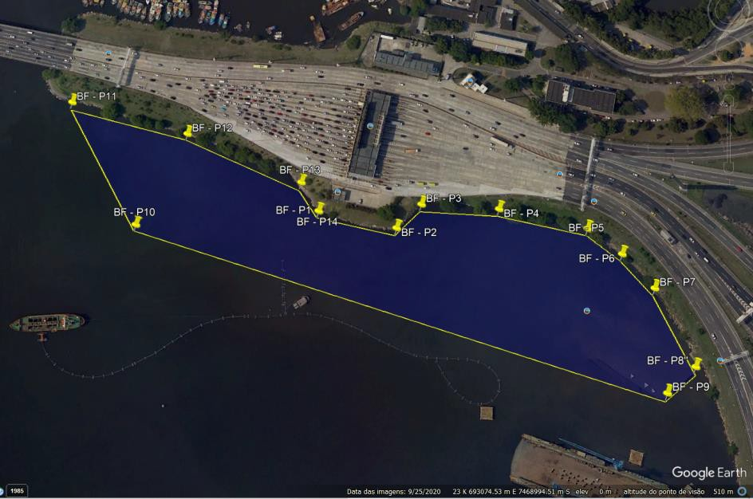
Figura 2 – Batelão (esquerda da imagem) com linha na área de deposição do material contaminado (imagem de 25/09/2020)
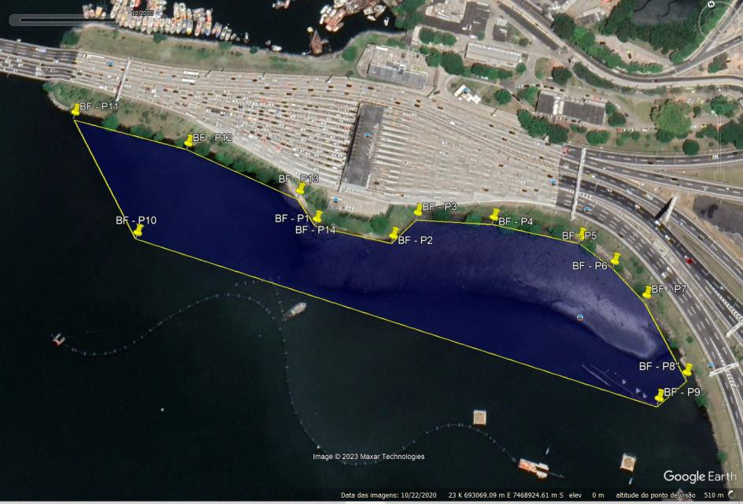
Figura 3 – Draga de sucção e recalque (direita da imagem) com linha na área de deposição do material contaminado (imagem de 22/10/2020)

NÃO TEMOS COMO FORNECER AS INFORMAÇÕES SOLICITADAS, POIS NÃO FORAM REALIZADAS PELA EMUSA, MAS SIM PELO INPH EM OBRAS SIMILARES;

LICENÇA DE INSTALAÇÃO
- O item 13.4 da LI informa que o material grosseiro (lixo) deverá ser destinado para CTR. Tendo-se em vista que se trata de obra por preço unitário, solicitamos a planilha da obra seja revisada com a inclusão de item específico, com quantitativos estimados para permitir a adequada remuneração, sem prejuízos à CONTRATADA ou à CONTRATANTE.
TAL ITEM JÁ ENCONTRA-SE ESPECIFICADO NA CPU EM ANEXO AO EDITAL;
- O item 14 da LI informa que é proibido overflow entre percurso de navegação e área de disposição final. Favor esclarecerem se isso significa que não será autorizado overflow durante a realização da dragagem (durante o enchimento da cisterna) ou se isso significa que não será permitido overflow entre a finalização do enchimento da cisterna e a realização de disposição final.
CONFORME DESCRITO, NÃO SERÁ PERMITIDO NO PERCURSO, MAS DEVERÁ, NA REALIZAÇÃO DA DRAGAGEM, EVITAR-SE TAMBÉM O OVERFLOW;

- O item 18 da LI informa que deverá ser realizado o monitoramento do líquido percolado dos geobags. Tendo em vista que os geobags serão dispostos em local dentro do mar, gentileza esclarecer como deverá ser realizada a amostragem e monitoramento do líquido percolado.
DEVERÁ SER REALIZADO ATRAVÉS DE ANÁLISE TÉCNICA, E ESSA ANÁLISE SERÁ FISCALIZA PELA EQUIPE DE FISCALIZAÇÃO DA EMUSA E SUA EMPRESA AUXILIAR;

- Em relação ao questionamento 27 acima, gentileza esclarecer quais serão as medidas a serem tomadas caso se constate que o percolado dos geobags possui contaminantes? O efluente percolado dos geobags deverá atender ou ser tratado para atender a Resolução CONAMA Nr° 430/2011 e CONAMA Nr° 357/2005/?
O QUESTIONAMENTO CORRETO É O 28. QUANDO DA REALIZAÇÃO, E FOR VERIFICADO POSSUÍREM CONTAMINANTES, O ORGÃO AMBIENTAL SERÁ CONTACTADO PARA DEFINIR O FUTURO PROCEDIMENTO;

- Pedimos a gentileza de disponibilizarem o TCCA (Termo de Compromisso de Compensação Ambiental) Nr. 01/2022, conforme informado no item 27 da LI.
NÃO ENTENDEMOS SER NECESSÁRIA A APRESENTAÇÃO DE TAL TERMO, MAS O MESMO PODE SER CONSEGUIDO NO PROCESSO ESTADUAL-RJ Nº SEI-0700 26/001451/2021;

- O item 11 da LI informa que deverá ser elaborado plano de amostragem para controlar e acompanhar as áreas de dragagem e disposição. Ainda como informado neste item da LI, tal plano de amostragem deverá integrar os dados de (i) qualidade das águas, (ii) sedimentos, (iii) biota, (iv) material particulado em suspensão, (v) ecotoxicologia, (vi) bioacumulação e (vii) proteção da vida marinha. Gentileza esclarecer de quem será a responsabilidade pela elaboração do plano de amostragem, coleta de amostras e realização de ensaios, CONTRATADA ou CONTRATANTE? Adicionalmente, agradecemos a gentileza em esclarecerem se tais ensaios serão utilizados para a definição da destinação dos materiais dragados (Ponto F ou geotêxteis) e, caso afirmativo, qual será a dinâmica para tanto.
A RESPONSABILIDADE SERÁ DE AMBAS AS PARTES. OBRIGAÇÃO DERIVADA DAS CONDICIONANTES DA LI. PRIMEIRAMENTE DEVERÁ SER APRESENTADO PELA CONTRATADA E APÓS ENTREGUE À CONTRATANTE, A COMISSÃO DE FISCALIZAÇÃO REALIZARÁ SEU PROPRIO ESTUDO, VISANDO O CORRETO CUMPRIMENTO DOS PBA’s;

ERROS DE VOLUME NA TABELA 10-1. INCONGRUÊNCIA ENTRE TABELA E PLANILHA DA OBRA.

- Abaixo reproduzimos a Tabela 10-1, constante da página 181 do Anteprojeto.

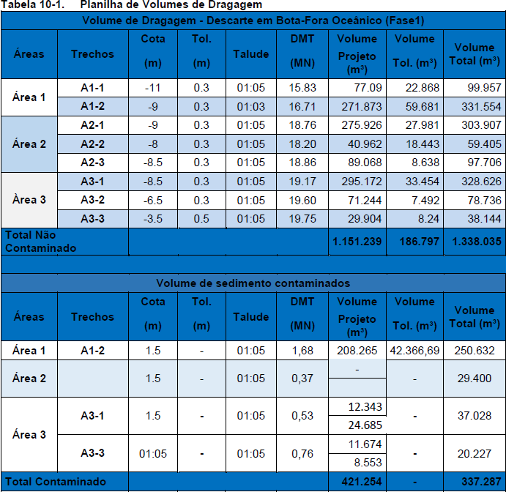
Figura 4 – Tabela 10-1

VERIFICAR ERRATA CONSTANTE DO EDITAL;

- Pedimos por gentileza que a Tabela 10-1 seja complementada com as cotas de início e fim de dragagem dos materiais contaminados e não contaminados em cada área.
AS INFORMAÇÕES APRESENTADAS SÃO COMPATÍVEIS COM O ANTEPROJETO E SUFICIENTES PARA A ANÁLISE PRÉVIA;

- Pedimos a gentileza de complementarem os dados da linha Área 2 da Tabela 10-1.
AS INFORMAÇÕES CONSTANTES NA ERRATA 01 EM ANEXO AO EDITAL, ESTÃO CORRETAS E SUFICIENTES PARA A ANÁLISE PRÉVIA;

- Em relação à Tabela 10-1, não compreendemos a razão do volume de tolerância considerado para o material contaminado do trecho A1-2. Tendo-se em vista que a cota de dragagem de projeto para a área A1-2 é -9 m e que os materiais contaminados foram considerados até a cota -1,5 m, pedimos confirmação se deverá ser considerada tolerância volumétrica para esse trecho?
DEVERÁ SER SEGUIDO O VALOR CONSTANTE NA TABELA DO TERMO DE REFERÊNCIA, DEVIDAMENTE RETIFICADO;

- O estudo de volume para a área A1-2, conforme página 166 do Anteprojeto, é de 250.632 m3 (sem tolerância) diferentemente daquilo que foi informado na Tabela 10-1. Pedimos que a Tabela 10-1 seja corrigida.
É IMPROCEDENTE A COLOCAÇÃO NO PEDIDO DE ESCLARECIMENTO;

- O estudo de volume para área A2-1, conforme página 171 do Anteprojeto, é de 47.969 m3. Tal volume não se encontra declarado na Tabela 10-1. Pedimos que a Tabela 10-1 seja corrigida.
EXISTE ERRO MATERIAL NA TABELA CONSTANTE DAS FLS.171 DO ANTEPROJETO. INFORMAMOS QUE O ANTEPROJETO, ANTES DE SER PUBLICADO, SOFREU ALTERAÇÃO DE QUANTITATIVO, MAS QUE NÃO FOI DEVIDAMENTE CORRIGIDO NA VERSÃO FINAL, DEVENDO ASSIM, VOSSA EMPRESA CONSIDERAR OS QUANTITATIVOS CONSTANTES NO TERMO DE REFERÊNCIA E TAMBÉM NA CPU;

- Abaixo reproduzimos a planilha da obra, conforme Anexo V.

UND QTD % PREÇO TOTAL PREÇO
PLANILHA
UNITÁRIO
ELABORAÇÃO DE PROJETOS |  |  | 2,44%
Projeto Básico | projeto | 1 | 1,30% | R$ | 1.810.918,65
Projeto Executivo | projeto | 1 | 1,14% | R$ | 1.580.210,67
MOBILIZAÇÃO - DRAGAGEM |  |  | 5,58%
Draga AT.7.700M³ (1 UNID) | draga | 1 | 4,42% | R$ | 6.147.116,79
Draga BACKHOE (1 UNID) e 2 Batelões de Carga autopropulsados (2UNID) | conjunto | 3 | 0,58% | R$ | 800.528,89
Draga Clamshell (1 UNID) e 2 Batelões de Carga (2UNID) | conjunto | 3 | 0,58% | R$ | 800.528,89
DRAGAGEM |  |  | 86,41%
Draga AT.7.700M³ (1 UNID) | m3 | 693.334 | 18,84% | R$ | 26.179.796,27 | R$ | 37,76
Draga BACKHOE (1 UNID) e 2 Batelões de Carga autopropulsados (2UNID) | m3 | 2.029.767 | 7,21% | R$ | 10.020.509,16 | R$ | 4,94
Draga Clamshell (1 UNID) e 2 Batelões de Carga (2UNID) | m3 | 118.636 | 18,35% | R$ | 25.502.960,21 | R$ | 214,97
Material Contaminado - retirada, tratamento e colocação de Geotubos |  | 337.287 | 42,01% | R$ | 58.389.965,52 | R$ | 173,12
DESMOBILIZAÇÃO - DRAGAGEM |  |  | 5,58%
Draga AT.7.700M³ (1 UNID) | draga | 1 | 4,42% | R$ | 6.147.116,79
Draga BACKHOE (1 UNID) e 2 Batelões de Carga autopropulsados (2UNID) | conjunto | 2 | 0,58% | R$ | 800.528,89
Draga Clamshell (1 UNID) e Batelões de Carga (2UNID) | conjunto | 1 | 0,58% | R$ | 800.528,89

Figura 5 – Planilha da obra, conforme Anexo V
R$ 138.980.709,59

- Entendemos que a utilização da planilha da obra, constante do Anexo V, é obrigatória, sem inclusão ou exclusão de quaisquer itens e sem modificações na distribuição percentual dos valores dos serviços constantes na planilha. Gentileza confirmarem se nosso entendimento está correto. Caso não esteja correto, solicitamos fornecerem maiores explicações sobre a liberdade das licitantes para modificarem a planilha.
A EMPRESA DEVERÁ AO APRESENTAR SUA PROPOSTA, ATENTAR-SE À CPU E AOS ELEMENTOS DO EDITAL;

- Conforme “Nota” constante do Anexo V, “cada linha que compõe os grupos é considerada uma etapa”. Pedimos confirmação se cada etapa, ou seja, cada linha da planilha da Figura 5 somente será medida conforme conclusão da etapa ou se os serviços serão pagos, conforme executados e medidos mensalmente.
PARÂMETROS CONSTANTES DO EDITAL;

- Verifica-se na Figura 5 que há preços unitários inexequíveis na planilha da obra, incompatíveis com a realidade dos custos. Pedimos que a planilha da obra seja corrigida, considerando preços unitário exequíveis para todos os serviços previstos.
OS PARÂMETROS DOS CUSTOS DA OBRA ENCONTRAM-SE PREVISTOS NA CPU, COM SUAS RESPECTIVAS COMPOSIÇÕES UNITÁRIAS E DISCRIMAÇÕES QUANTITATIVAS E ECONÔMICAS;

- Verifica-se na planilha da obra que há volumes em desacordo com as previsões do Anteprojeto. Pedimos que a planilha seja corrigida, considerando os volumes de dragagem previstos no Anteprojeto. Tendo em vista a inflexibilidade de modificação da planilha, faz-se necessário que a planilha seja atinente aos volumes licitados, guardando proporção adequada de custos, conforme orçamento.
JÁ HOUVE A DEVIDA CORREÇÃO DOS VALORES DISCREPANTES. VERIFICAR ERRATA E CPU;

- Subitem c) do item 11.2.3 informa que “para garantia do acondicionamento seguro a perene dos “Geobags” na área determinada no edital, deverão os licitantes demonstrar em memorial descritivo [...] c) Projeto executivo para a canalização do extravasor existente junto ao canto esquerdo do Porto de Niterói, no vértice do ângulo de acondicionamento dos “Geobags” [...]”. Agradecemos a indicação gráfica deste extravasor, pois não conseguimos identificá-lo na documentação do Edital. Além disso, solicitamos
respeitosamente que seja esclarecido qual é o escopo da responsabilidade da CONTRATADA em reação a esse projeto executivo. Haverá alguma construção a ser considerada pela CONTRATADA? Ainda, tal projeto executivo e/ou outros serviços referentes a este extravasor não estão considerados na planilha da obra. Pedimos a gentileza de que todos os serviços sejam incluídos na planilha da obra.
A EMPRESA VENCEDORA DA LICITAÇÃO, RECEBERÁ A COMPLETA INDICAÇÃO GRÁFICA DO EXTRAVASADOR PARA A APRESENTAÇÃO DO PROJETO EXECUTIVO DO ATERRO COM OS GEOBAGS, EM RAZÃO DE QUE NA LOCALIDADE ESTÁ SENDO REALIZADO A OBRA DE REURBANIZAÇÃO DA ALAMEDA SÃO BOAVENTURA, E O PROJETO SERÁ REALIZADO EM CONJUNTO COM A CITADA OBRA, POIS O ESTRAVASADOR FAZ PARTE DA OBRA DA ALAMEDA;

- Igualmente, não há previsão em Planilha para a remuneração de serviços tais como o (i) serviços de simulação de manobra, (ii) levantamentos diversos (batimetria, sísmicos, sondagens etc), (iii) preparo da área para receber os geotêxteis de contaminados (projeto de contenção, fornecimento e cravação de estacas-prancha, fornecimento e execução de tirantes etc), (iv) canteiro de obras, (v) Administração Local, (vi) mobilizações diversas, inclusive de outros equipamentos necessários á execução da obra, tais como balsas, rebocadores, barcos etc. Tais itens representam custo da ordem de dezenas de milhões de reais, sendo necessário que constem da planilha da obra.
FAVOR VERIFICAR OS VALORES CONSTANTES DE CPU;

- Conforme exposição ao longo do documento, acreditamos ser importante a inclusão dos SERVIÇOS listados abaixo na planilha da obra de forma a permitir que sejam inclusos preços unitários justos para todos os serviços necessários à execução do objeto, evitando-se eventuais paralisações, composições de preços e elaboração de aditivos contratuais, em prestígio à eficiência e ao interesse público:
  - Conforme item 25 deste documento, solicitamos inclusão na planilha da obra de item para a remuneração adequado para a destinação de material grosseiro (lixo) em CTR;
  - Conforme item 4344 deste documento, solicitamos inclusão na planilha da obra de itens para a remuneração adequada para serviços ligados ao “extravasor”;
  - Conforme itens 12 e 44 deste documento, solicitamos inclusão na planilha da obra de itens para a remuneração adequada para (i) serviços de simulação de manobra, (ii) levantamentos diversos (batimetria, sísmicos, sondagens etc), (iii) preparo da área para receber os geotêxteis de contaminados (projeto de contenção, fornecimento e cravação de estacas-prancha, fornecimento e execução de tirantes etc),
(iv) canteiro de obras, (v) Administração Local, (vi) mobilizações diversas, inclusive de outros equipamentos necessários á execução da obra, tais como balsas, rebocadores, barcos etc.
JÁ RESPONDIDO ANTERIORMENTE. VERIFICAR CPU ANEXA AO EDITAL;

INFORMAÇÕES TÉCNICAS
- Solicitamos, a propósito do desenho constante no Anexo II – Anteprojeto de Dragagem, que as cotas ali feitas constar por meio de cores, nos sejam fornecidas por meio de cotas referenciadas.

VERIFICAR PROJETO GEOMÉTRICO QUE ENCONTRA-SE ANEXO AO EDITAL;
- Os taludes considerados no Anteprojeto eventualmente poderão não ser verificados em campo. Em caso de taludes de projeto mais íngremes do que aqueles determinados pelos ângulos de atrito interno dos materiais, os taludes poderão se ajustar naturalmente ao longo do tempo.
NÃO HOUVE PERGUNTA;

PRAZO
- Adicionalmente, tendo em vista a complexidade do presente certame, a vasta lista de dúvidas e a necessidade de ajustes à documentação do Edital, solicitamos gentilmente que após resposta aos questionamentos, a EMUSA conceda às licitantes prazo de 45 dias para apresentação de suas propostas. Tal concessão prestigiará o interesse público na medida que fornecerá às licitantes condições de tornar suas propostas mais seguras e vantajosas à Administração.
O PRAZO DO EDITAL NÃO SERÁ MODIFICADO.

____________________________________________________________________

RESPOSTAS APRESENTADAS PELA COMISSÃO DE FISCALIZAÇÃO DA DRAGAGEM

NITERÓI, 21/03/2023.

